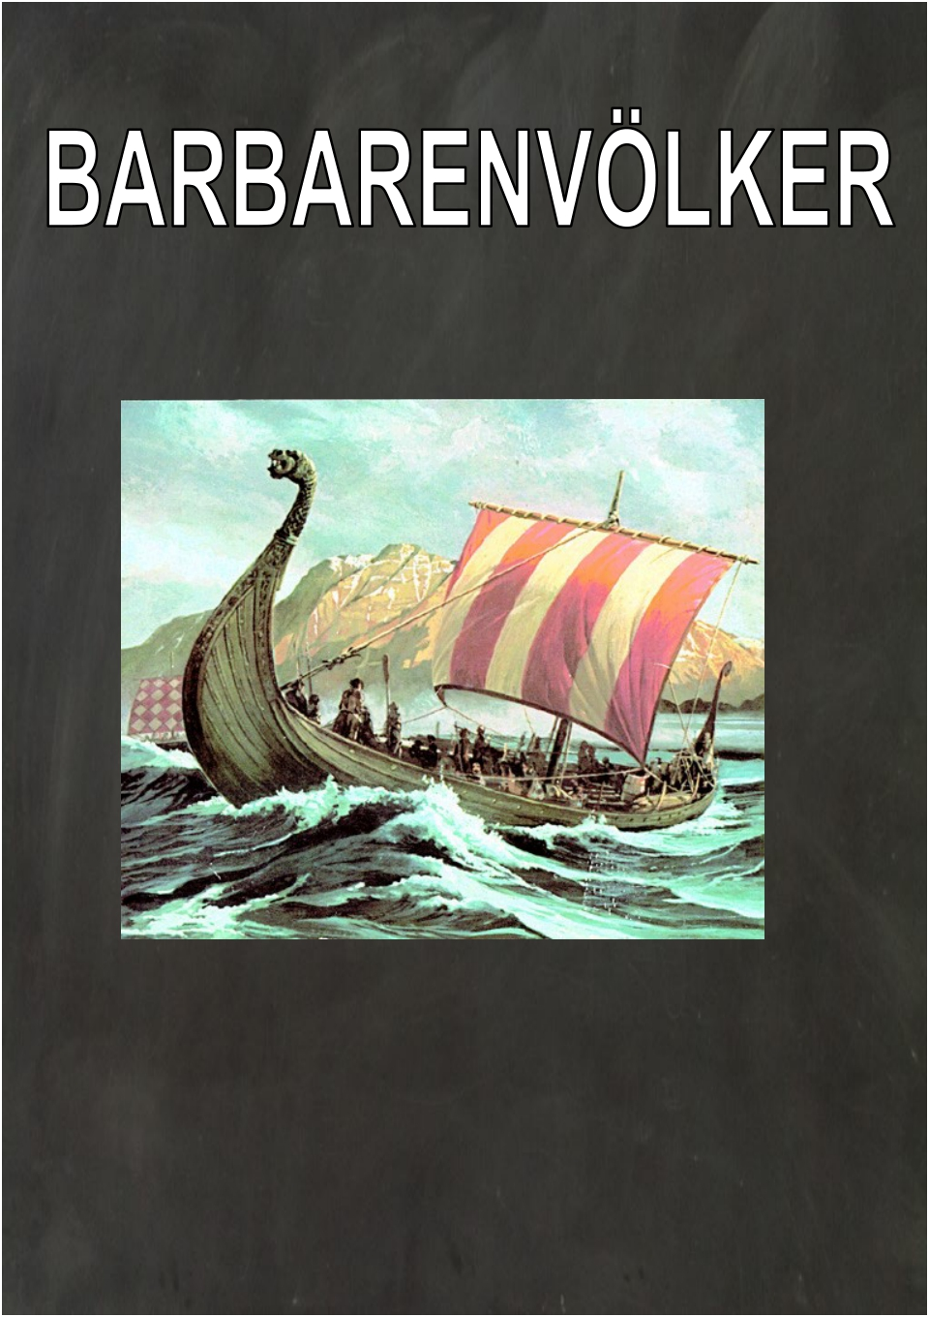

Burgunder - Franken - Germanen - Hunnen - Kelten -
Langobarden - Ostgoten - Vandalen - Westgoten - Wikinger

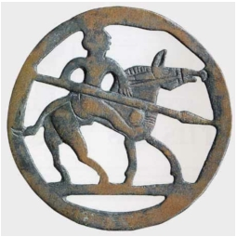
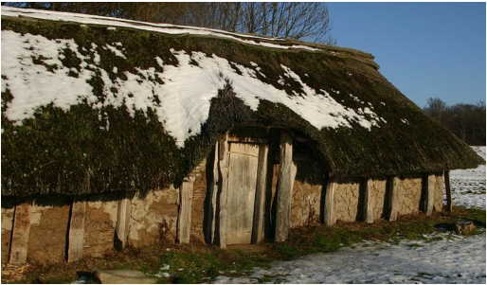

BARBARENVÖLKER

Die Griechen und die Römer nannten alle Völker ausserhalb ihres Reiches Barbaren.

Die barbarischen Völker, die 451 n. Chr. bis an die Grenzen des Weströmischen Reiches vorstiessen, kamen vor allem aus Osteuropa und Zentralasien: Es waren Franken, Westgoten, Ostgoten, Langobarden, Burgunder, Germanen, Vandalen und Hunnen.

Die Germanen

Die älteste historische Überlieferung über Germanen stammt aus dem Jahr 80 v. Ch. Die Germanen wurden als Barbaren charakterisiert, die als Hauptmahlzeit Glieder gebratenen Fleisches zu sich nähmen und Milch und Wein tränken. Der Ausdruck Germanen heisst „Männer, die den Kriegsschrei ausstossen“.

Es war ein kriegerisches Nomadenvolk, dessen Hauptaktivität die Jagd war, aber es gab darunter auch Hirten und Ackerbauer.

Ihre Hütten waren aus Stroh mit Kuppeldächern, einfach gebaut, weil sie ihre Wohnungen häufig verlagerten.

2

BARBARENVÖLKER

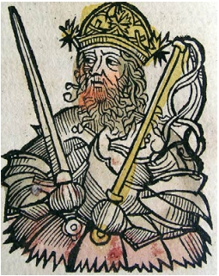
Die Hunnen

Die Hunnen wurden von Attilageführt, den man „Quälgeist Gottes“ nannte.

452 eroberte Attila das südliche Russland, das Donaubecken und Gallien, er drang aber nie bis Rom vor: Gemäss der Legende wurde er von Papst Leo dem Grossen, der nur mit einem Kreuz bewaffnet gewesen sein soll, gestoppt.

Die Hunnen zündeten jeweils die Städte an, die sie eroberten. Deshalb hiess es damals: „Wo Attila vorbeizieht, wächst kein Gras mehr“.

Die barbarischen Krieger führten ein Nomadenleben.

So beschrieb der römische Geschichtsschreiber Ammianus Marcellinus
die Hunnen:

Die Hunnen haben starke Glieder und einen muskulösen Nacken und
sind so entsetzlich entstellt, dass man sie für
zweibeinige Bestien halten könnte.
Sie sind nicht gut zu Fuss, aber auf ihren
abgehärteten, doch unschönen Pferden sitzen sie
wie angegossen. Von seinem Pferd aus kauft und
verkauft jedermann in diesem Volk bei Tag und
Nacht, nimmt sein Essen und Getränk zu sich und
gibt sich, auf den schmalen Hals des Tiers gebeugt,
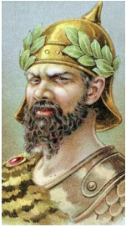
tiefem Schlaf hin und erlebt dabei die verschiedensten
Träume. Wenn eine Beratung über wichtige Dinge angesetzt ist,
beraten sie alle gemeinsam in dieser Haltung.

3

BARBARENVÖLKER

Die Wikinger

Die Wikinger liessen sich an Flussufern und am offenen Meer nieder. Nach dem 6. Jahrhundert bewohnten sie den westlichen Teil Skandinaviens, das heutige Norwegen. Sie waren geschickte Seefahrer und bauten leichte und schnelle Kriegsschiffe, die Drachenschiffe sowie schwerere und robustere Handelsschiffe, die Knorr.
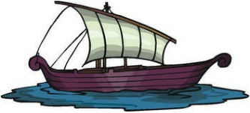
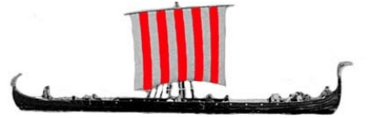

Nicht alle Wikinger kamen als Plünderer, viele waren friedliche Bauern und Händler.

Die Wikingerfamilien lebten in Häusern aus Holz oder aus Stein. Sie bauten Getreide und Gemüse an und hielten Schweine, Kühe, Ziegen und Schafe. Sie liebten es, in ihrem Haus um das Feuer herum zu sitzen und mit Würfeln zu spielen, zu essen oder einander Geschichten zu erzählen, Geschichten über Helden oder Götter.

Ihr wichtigster Gott war Odin, ein weiser Einäugiger. Am beliebtesten aber war der Donnergott Thor, dessen Symbol der Hammer war.

Sportarten wie Ringen, Pferdekämpfe und Schlittschuhlaufen waren sehr beliebt.

Im 8. Jahrhundert, als das Volk immer grösser und das Ackerland immer knapper wurde, machten sich die Wikingerhäuptlinge und ihre Krieger auf die Suche nach besserem Land in der Ferne.

4

BARBARENVÖLKER

Barbarenrätsel

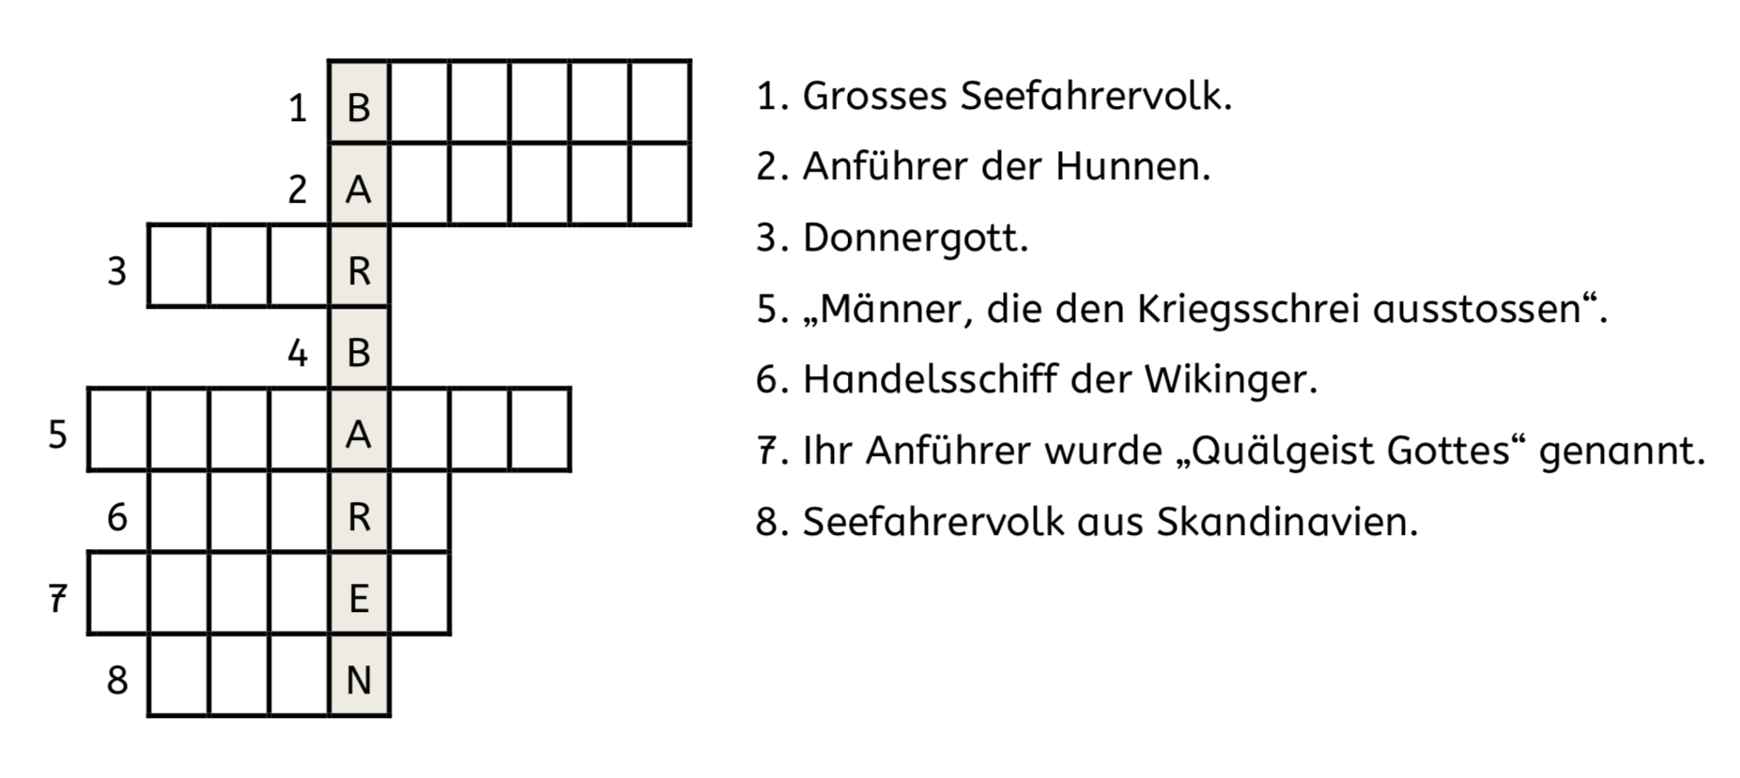

Findest du die zehn versteckten Barbarenvölker?

Z | R | A | O | W | C | C | U | H | B | H | J | H | N | Y | Z
K | H | E | E | L | E | Q | K | K | S | I | Q | E | F | E | P
C | L | X | G | A | U | S | J | H | X | Q | N | Q | L | C | O
S | X | V | A | N | O | X | T | L | R | N | N | N | M | J | K
H | B | G | Z | G | G | B | K | G | U | J | M | E | M | G | Q
O | E | Y | R | O | N | E | K | H | O | C | U | L | T | P | V
A | F | B | C | B | I | B | R | D | A | T | N | R | O | V | C
E | R | L | K | A | J | D | U | M | S | Y | E | N | C | T | W
K | M | M | E | R | F | I | C | R | A | P | E | N | Y | C | I
L | H | W | L | D | T | H | R | G | G | N | C | A | I | U | K
H | G | M | T | E | G | I | B | M | F | U | E | W | P | T | I
Y | I | O | E | N | C | Q | K | Y | C | Y | N | N | Q | J | N
D | M | F | N | V | A | N | D | A | L | E | N | D | Z | D | G
A | I | O | S | T | G | O | T | E | N | O | X | N | E | K | E
W | V | R | S | Z | F | R | A | N | K | E | N | I | M | R | R
K | S | E | K | O | V | O | L | N | F | Q | M | R | X | J | H

5

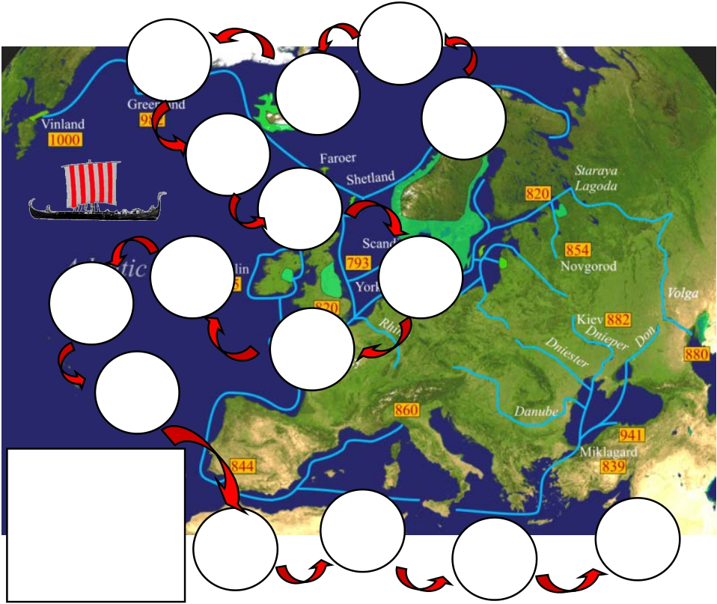

BARBARENVÖLKER

Schiff

Du bist in Grönland gelandet.

Land in Sicht.
abgetrieben.
Zurück zum
Start.

Ein Feld vor.
START
Segel setzen

Angriff von
dänischem
Schiff. Zurück
in Norwegen.

zum Start.

Möwen
entdeckt. In
der Nähe muss
Land sein.

Schiff sinkt im Sturm.
Zurück zum
Du hast
Gegenwind.
Einmal
aussetzen.
Du gehst an
Land in Jorvik.
Einmal
aussetzen.

Start.
Zu viel
Wein getrunken.
2 Felder zurück.

Land in Sicht. Ein Feld vor.

WIKINGER ENTDECKER SPIEL.

Ihr braucht Würfel und
Spielfiguren für die Wikinger
Abenteuerreise.

Wer zuerst in Jerusalem
ankommt, hat gewonnen.

Landung in Marokko. Weiter auf Landweg.

Hitze: Reise
verlangsamt.
Einmal
aussetzen.

Du verkaufst Wolle und Gewürz in
Tripolis.

ZIEL
Ankunft in Jerusalem. Du hast überlebt.

6

BARBARENVÖLKER

Lösungen

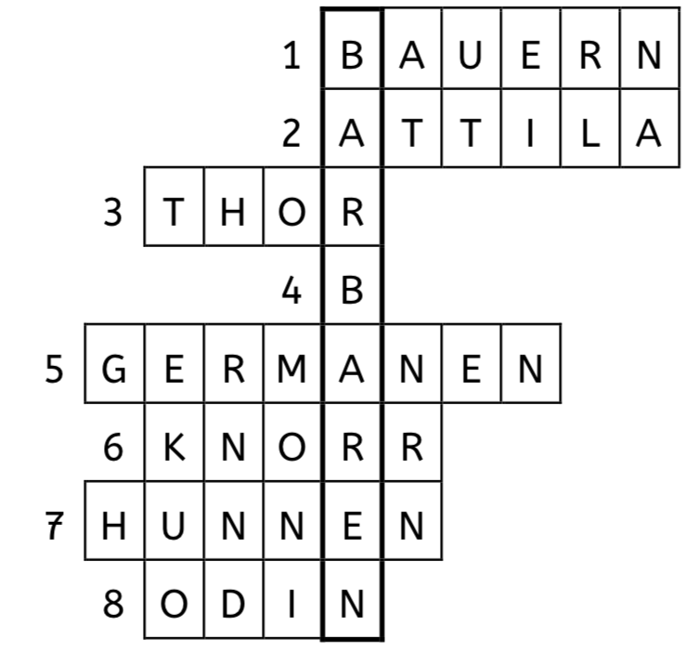

1. LANGOBARDEN 2. BURGUNDER 3. WESTGOTEN 4. WIKINGER 5. VANDALEN 6. GERMANEN 7. OSTGOTEN 8. FRANKEN 9. KELTEN 10. HUNNEN

 |  |  |  | W |  |  |  |  |  |  |  |  | N
 |  |  |  | L | E |  |  |  |  |  |  | E
 |  |  |  | A |  | S |  |  |  |  | N
 |  |  |  | N |  |  | T |  |  | N
 |  |  |  | G | G |  |  | G | U
 |  |  |  | O |  | E |  | H | O
 |  |  |  | B |  | B | R |  |  | T
 |  |  | K | A |  |  | U | M |  |  | E |  |  |  | W
 |  |  | E | R |  |  |  | R | A |  |  | N |  |  | I
 |  |  | L | D |  |  |  |  | G | N |  |  |  |  | K
 |  |  | T | E |  |  |  |  |  | U | E |  |  |  | I
 |  |  | E | N |  |  |  |  |  |  | N | N |  |  | N
 |  |  | N | V | A | N | D | A | L | E | N | D |  |  | G
 |  | O | S | T | G | O | T | E | N |  |  |  | E |  | E
 |  |  |  |  | F | R | A | N | K | E | N |  |  | R | R

7

